**클라우드 서비스 관리**

**2주차과제**

**2016146006 임베디드시스템**

**김석현**

1.네이버 검색창에서 aws라고 검색해서 바로 위에 나오는 창입니다.

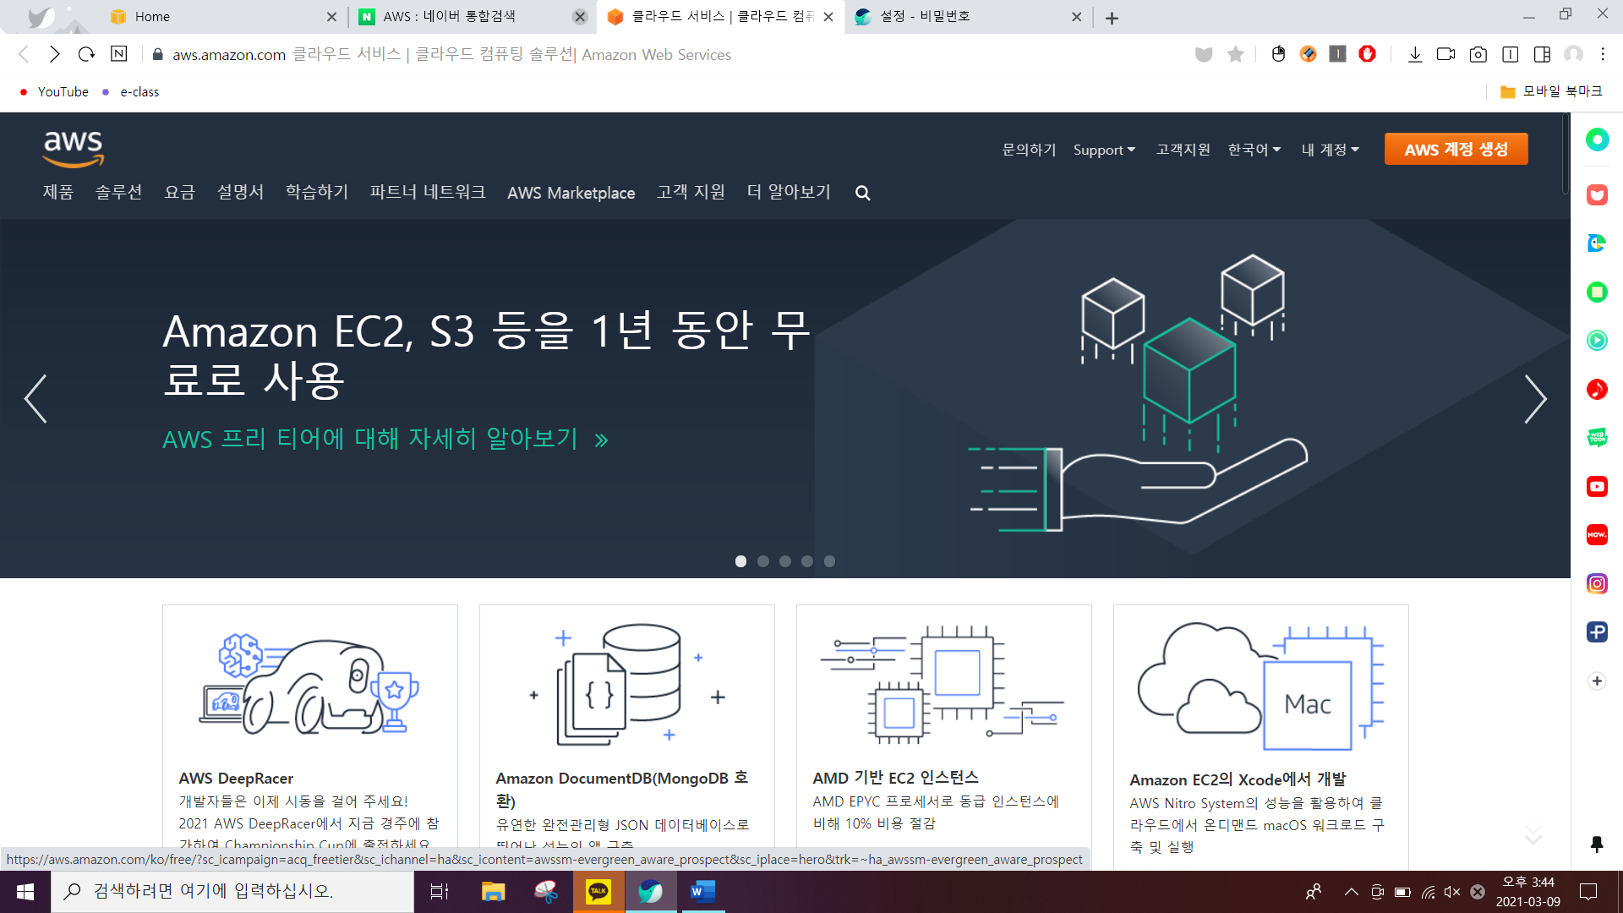

**2.”aws 계정 생성” 버튼을 누릅니다.**

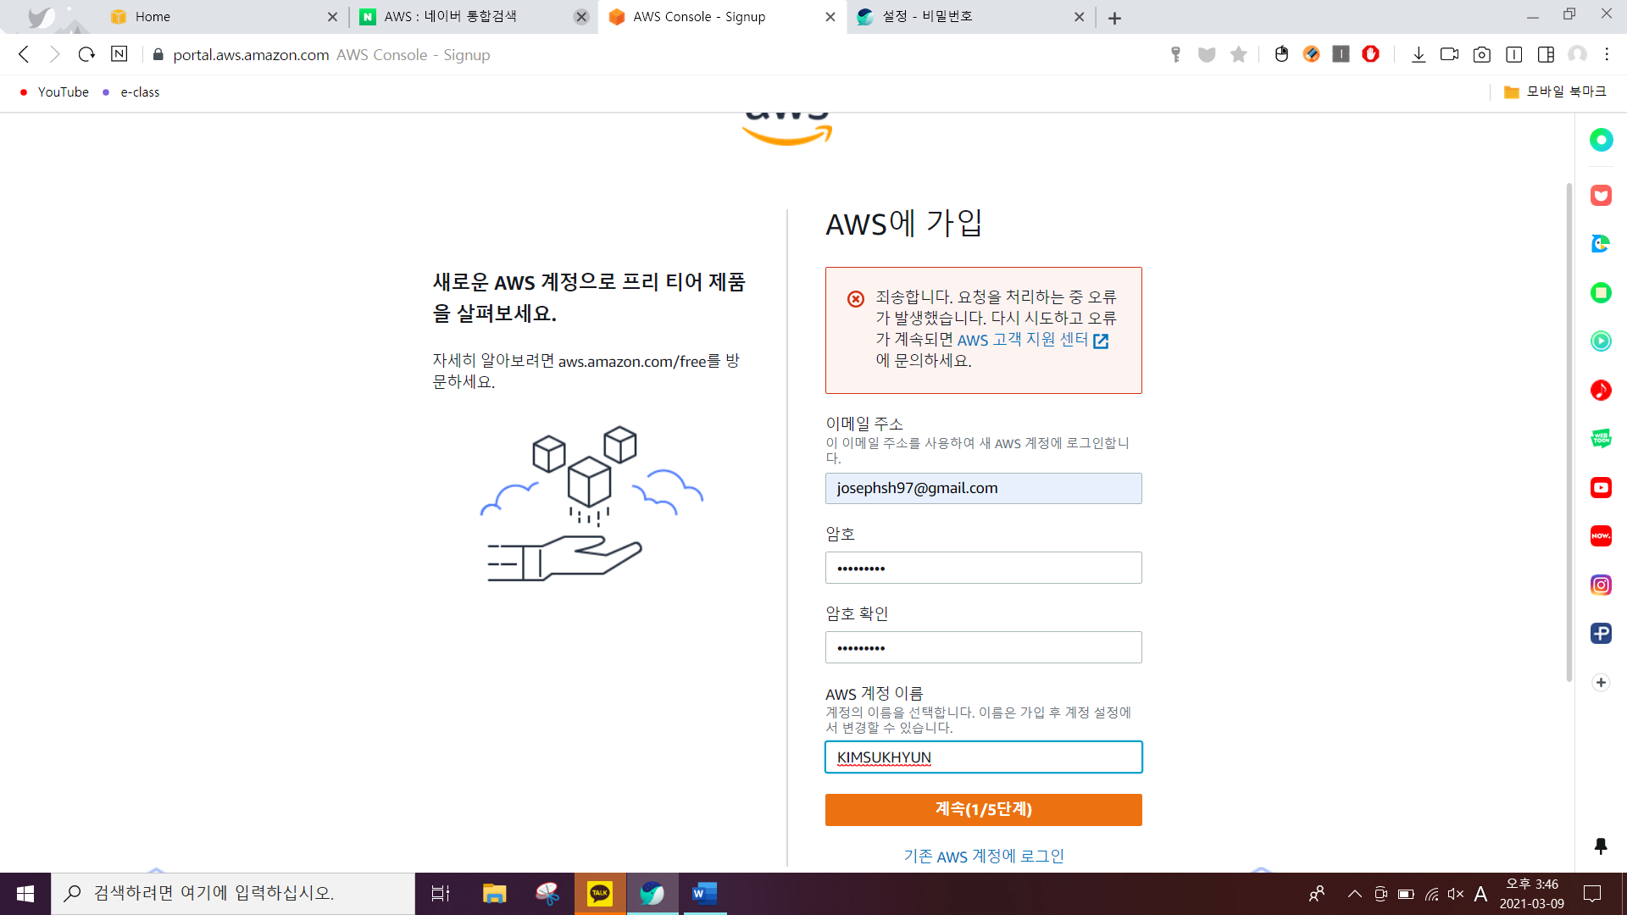

**3.개인정보를 기입합니다.**

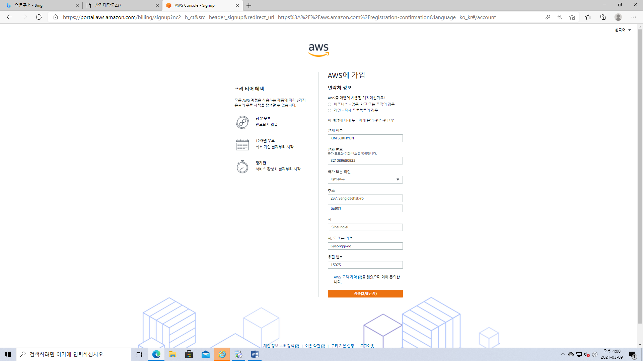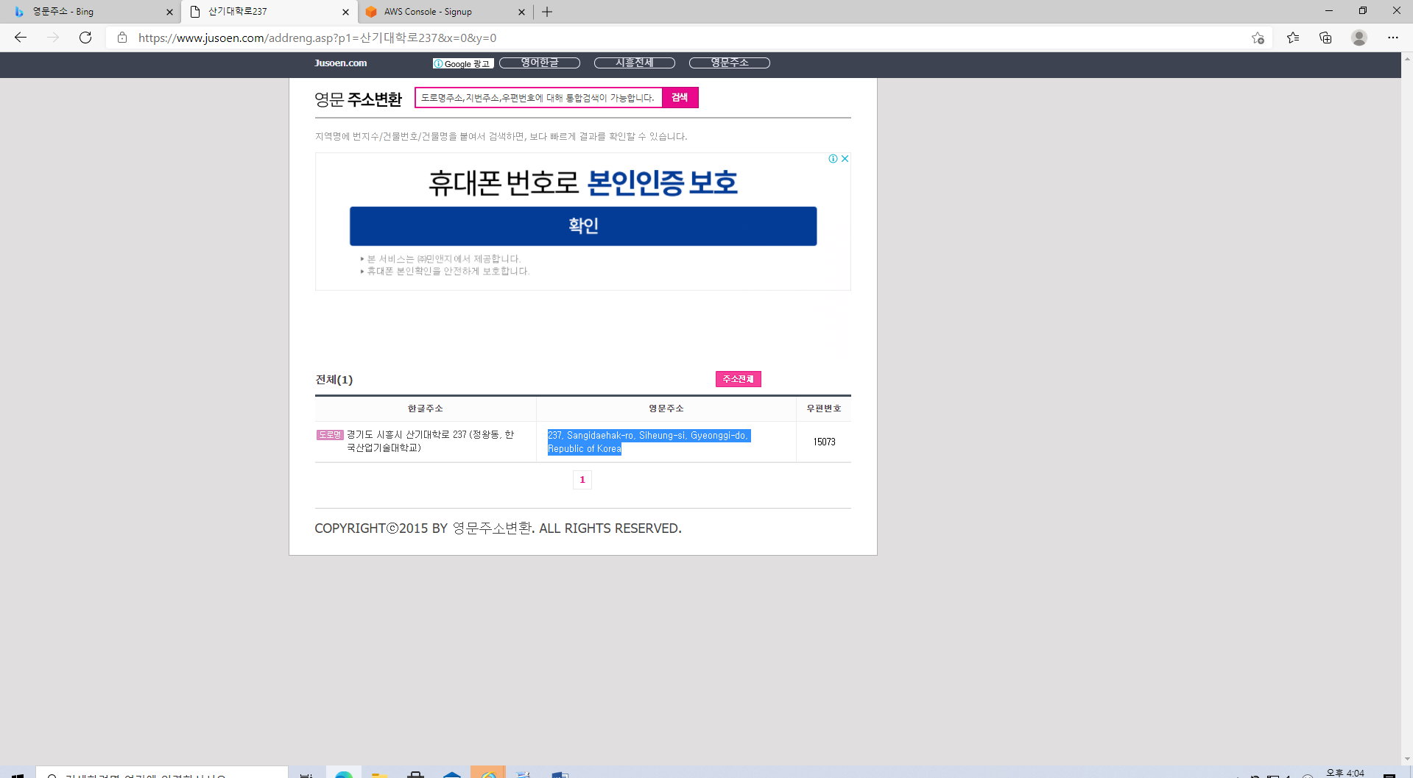

**(주소는 검색창에 영문 주소라고 치면 나오는 사이트로 검색합니다)**

**4.** 중간에 번호를 쳐서 sns인증번호 받는 창은 캡처하지 못했습니다.

또한 카드를 치는 창도 나오며 카드는 공인된 해외 visa카드로 써놓는 걸 추천드립니다.

5. 기본형으로 선택 후 가입이 완료되었음을 알려주는 창입니다.

